# Galvanische Elemente

Lernziel:

* Ich kann die drei Arten von Energieversorgungsquellen für ortsveränderliche elektrische Geräte nennen, deren Aufbau und Betriebsverhalten beschreiben und den Energievorrat solcher Quellen abschätzen.
* Ich kann beschreiben, wie Galvanische Elemente umweltgerecht entsorgt werden.

Material: Notebook, Internet

Zeitbedarf: ca. 2 Lektionen

Sozialform: Einzelarbeit, Partnerarbeit

## Aufgabenstellung

*Das Ergebnis dieses Auftrages ist ein Dokument, das Bestandteil Ihrer Lerndokumentation ist.  
Notieren Sie sich alle Fragen und Unklarheiten und klären Sie alles bis zum Ende der Unterrichtseinheit.*

1. Studieren Sie das Dokument und beantworten Sie die Wiederholungsfragen am Schluss des Dokumentes.

## Galvanische Elemente

*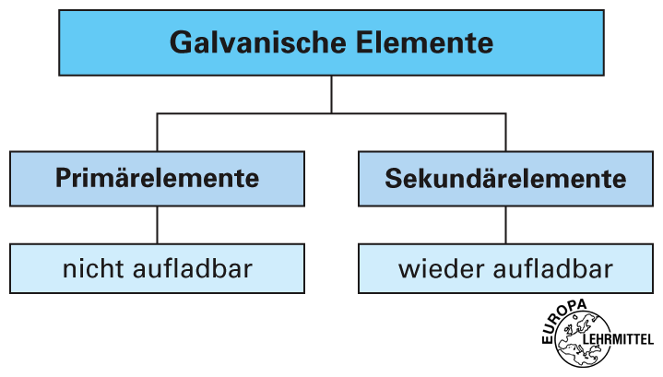Primärelemente:* Sie liefern durch elektrochemische Umwandlungsprozesse elektrische Energie. Die Energie wird durch Abbau einer Elektrode geliefert. Sie sind nicht wieder aufladbar. Man nennt sie allgemein auch Batterien.

*Sekundärelemente:* Sie nennt man auch Akkumulatoren (Sammler, kurz Akku). Dies sind galvanische Elemente für mehrfache Auf- und Entladungen.

**Batterien**

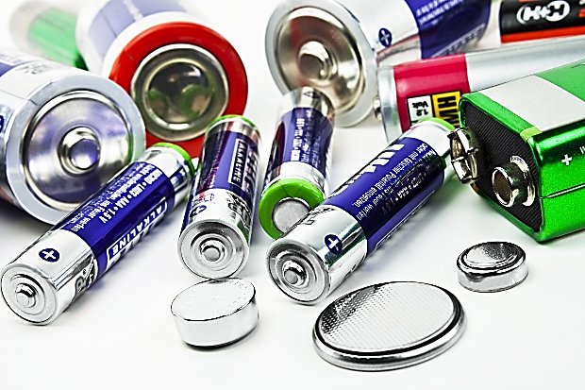Batterie ist der übergeordnete Begriff für verschiedene Arten elektrochemischer Systeme, die unabhängig vom Stromnetz eine Stromversorgung sicherstellen können. Unterschieden werden so genannte Primärzellen (nicht wieder aufladbare Einheiten), Akkumulatoren oder kurz Akkus (wieder aufladbare Einheiten) und neuerdings wieder aufladbare Primärzellen. Häufig werden in der Praxis diese Bezeichnungen nicht ganz trennscharf benutzt, denn Akkus (häufig als Sekundärbatterien bezeichnet) sind in dem Sammelbegriff "Batterien" enthalten.

*Aufbau*

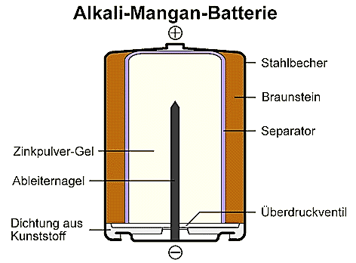Eine Batterie ist eine Zelle, in der aufgrund chemischer Prozesse eine elektrische Spannung erzeugt wird. Eine Batterie besteht aus einer Anode, einer Kathode, einer Trennmembran (Separator) und einem Elektrolyten.

In der Batterie entstehen die Elektronen durch eine chemische Reaktion. Die Geschwindigkeit, mit der die Elektronen entstehen (interner Widerstand der Batterie) bestimmt dabei, wie viele Elektronen zwischen den Polen fliessen können. Die Elektronen fliessen von der Batterie in das Kabel und müssen vom negativen zum positiven Pol der Batterie fliessen, damit eine chemische Reaktion stattfinden kann. Deshalb kann man eine Batterie eine Zeit lang lagern, ohne dass sie viel an Ladung verliert. Denn wenn keine Elektronen vom negativen zum positiven Pol fliessen können, dann findet auch keine chemische Reaktion statt. Erst wenn man ein Kabel und einen Verbraucher anschliesst fängt die chemische Reaktion an.

Aufbau einer Alkali-Mangan-Rundzelle

Batterien werden in den verschiedenen Bauarten (z.B. Rund- und Knopfzellen) mit unterschiedlichen Einsatzstoffen angeboten. Sie finden in immer mehr Geräten Verwendung. Die zurzeit gängigsten Batterietypen sind:

| **Batterietyp** | **Spannung** | **Anwendungen** |
| --- | --- | --- |
| Kohle-Zink-Batterie (ZnC) | 1,5 V | Preisgünstige Batterie für weniger anspruchsvolle Anwendungen, beispielsweise Taschenlampen, TV-Fernbedienung, Wecker, Küchenuhren, Kofferradios, Baustellenlampen. |
| Alkali-Mangan-Batterie (AlMn) | 1,5 V | Die am stärksten verbreitete Batterie. Sie wird hoher Stromanforderung und Dauernutzung gerecht. Geeignet für ein breites Anwendungsspektrum, beispielsweise tragbare Audiogeräte (CD, Tonband), Fotoapparate, Kameras, Spielzeug, Rasierer, drahtlose Telefone. |
| Zink-Luft-Batterie (Zn-Luft) | 1,4 V | Spezialbatterie mit hoher Belastbarkeit. Kommt beispielsweise in Hörgeräten zur Anwendung (anstelle von quecksilberhaltigen Knopfzellen). |
| Lithium-Batterien (Li) | 1,5 V | Leichte Hochleistungsbatterie, die vor allem in der Fototechnik zur Anwendung kommt, beispielsweise in Apparaten mit hohem Energiebedarf (Blitz, automatischer Filmtransport) oder für externe Blitzgeräte. |
| Silberoxid-Batterie (AgO) | 1,55 V | Knopfzelle mit mittlerer bis hoher Belastbarkeit. Zum Einsatz kommt sie beispielsweise in Uhren, Fotoapparaten, Taschenrechnern, medizinischen Geräten (Insulin - Einspritzgeräte für Diabetiker u.a.). |

Am stärksten verbreitet sind in der Schweiz die klassischen Stabbatterien des Typs Alkali-Mangan (für Geräte mit höherem Energiebedarf) und Kohle-Zink (für einfache Anwendungen). Sie machen zusammen mehr als 80% der verkauften Batteriemenge aus.

Es existiert eine grosse Vielfalt an verschiedenen Grössen von Batteriezellen. Selbst die Bezeichnungen sind nach IEC und ANSI unterschiedlich genormt. Eine Auswahl davon zeigt die nachfolgende Tabelle:

| **IEC** | | **ANSI** | **inoffiziell** | **Abmessungen** | **Nennspannung** | **Abbildung** |
| --- | --- | --- | --- | --- | --- | --- |
| **Zink-Kohle** | **Alkali-Mangan** |
| R20 | LR20 | D | Mono | ca. 61 mm × Ø 34 mm | 1,5 V | [Mono](http://de.wikipedia.org/wiki/Datei:D_matchstick-1.jpg) |
| R14 | LR14 | C | Baby | ca. 50 mm  × Ø 26 mm | 1,5 V | [Baby](http://de.wikipedia.org/wiki/Datei:C_matchstick-1.jpg) |
| R6 | LR6 | AA | Mignon | ca. 50 mm  × Ø 14 mm | 1,5 V | [Mignon](http://de.wikipedia.org/wiki/Datei:AA_matchstick-1.jpg) |
| R03 | LR03 | AAA | Micro | ca. 44 mm  × Ø 10 mm | 1,5 V | [Micro](http://de.wikipedia.org/wiki/Datei:AAA_matchstick-1.jpg) |
| 6F22 | 6LR61 | 9V | 9-Volt-Block | ca. 48 mm × 26 mm × 17 mm | 9 V | [9-Volt-Block](http://de.wikipedia.org/wiki/Datei:9V_matchstick-1.jpg) |
| 3R12 | 3LR12 | 4.5V | Flachbatterie | ca. 65 mm × 61 mm × 21 mm | 4,5 V | [Flachbatterie](http://de.wikipedia.org/wiki/Datei:Bateria3R12.jpg) |

*Entladespannung*

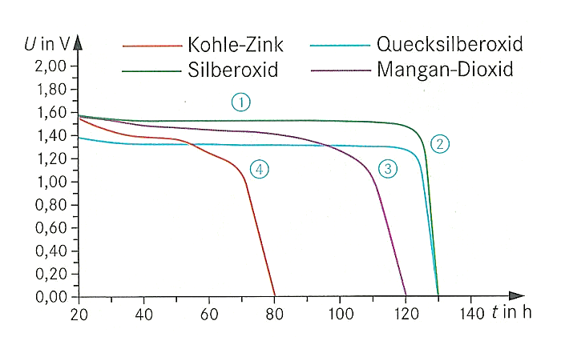Die folgenden Kurven zeigen die Klemmenspannung verschiedener Batteriearten in Abhängigkeit der Zeit bei konstanter Belastung. Die gespeicherte Energie (Kapazität) wird dabei in Arbeit umgesetzt, d.h. die Zelle wird „entladen“. Daher kommt auch der Ausdruck Entladespannung.

*Umgang mit Batterien*

* Nicht kurzschliessen! Der hohe Strom kann die Batterie zerstören.
* Nicht zerlegen! Der Elektrolyt kann zu Verätzungen führen.
* Nicht ins Feuer werfen! Die Batterie kann explodieren.
* Kühl lagern! Hohe Temperaturen fördern die Selbstentladung.
* Batterien aus ungenutzten Die Batterien können auslaufen oder sich selber entGeräten entfernen! laden

*Recycling von Batterien*

Batterien dürfen nicht mit dem Hausmüll entsorgt werden, sondern müssen an Verkäufer oder Sammelstellen abgeben werden. Batterien enthalten Schadstoffe und Schwermetalle (Cadmium, Blei und Quecksilber), die nicht in die Umwelt gelangen dürfen.

Die Interessenorganisation Batterieentsorgung INOBAT ([www.inobat.ch](http://www.inobat.ch)) ist vom Bundesrat beauftragt, das Batterierecyling in der Schweiz zu organisieren.

Die Firma Batrec mit Sitz in Wimmis (BE) übernimmt in der Schweiz als einziger Verwertungsbetrieb die fachgerechte Entsorgung und Aufbereitung von Altbatterien. Mit einer Hightech-Batterie-Recycling-Anlage werden aus den separat gesammelten Batterien wertvolle Rohstoffe gewonnen, die dem Stoffkreislauf wieder zugeführt werden.

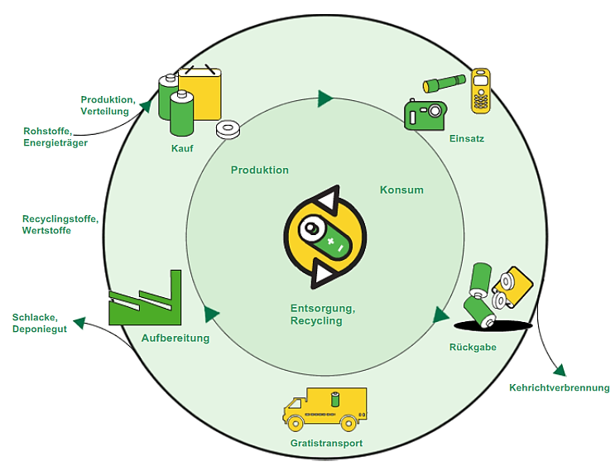

**Brennstoffzellen**

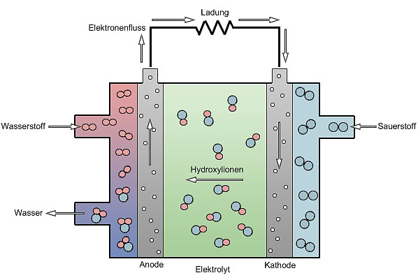Sind Primärelemente, in der keine stoffliche Änderung der Elektroden stattfindet. Die chemische Reaktion findet hier zwischen Wasserstoff und einem Elektrolyten (leitfähige Flüssigkeit) statt, d.h. die chemische Energie wird direkt in elektrische Energie umgesetzt. Prinzipiell handelt es sich um eine Verbrennung (Oxidation), die langsam und kontrolliert abläuft.

Diesen Umwandlungsprozess nennt man deshalb auch „sanfte Verbrennung“ (ohne Flamme). Daher der Name Brennstoffzelle. Eine einzelne Zelle erzeugt unter Last nur etwa 0,6 V bis 0,8 V. Deshalb werden viele Brennstoffzellen zu einem Stack verbunden.

Der Gesamtwirkungsgrad (elektrisch und thermisch) kann über 60 % erreichen.

Es gibt eine Vielzahl verschiedener Typen von Brennstoffzellen. An dieser Stelle wird nicht weiter auf dieses Thema eingehen.

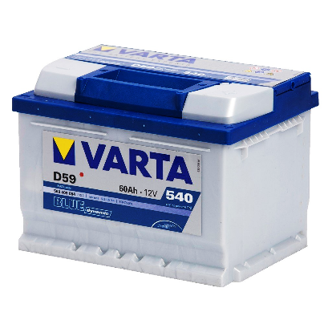**Akkumulatoren**

Ein Akkumulator oder Akku ist ein wiederaufladbarer Speicher für elektrische Energie auf elektrochemischer Basis. Das lateinische Wort accumulator bedeutet „Sammler“ (lat. cumulus „Haufen“, accumulare „anhäufen“). Eine frühere Bezeichnung für Akkumulatoren war Sammler. Die umgangssprachliche Bezeichnung als „Batterie“ ist streng genommen nicht korrekt.

Ein einzelnes wiederaufladbares Speicherelement wird Sekundärelement oder Sekundärzelle genannt, im Gegensatz zur nicht (oder nur sehr begrenzt) wiederaufladbaren Primärzelle.

Aus der grossen Vielzahl verschiedener Akkumulatortypen wird an dieser Stelle nur eine kleine Auswahl erwähnt:

| **Akkumulatortyp** | **Spannung** | **Eigenschaften und Anwendungen** |
| --- | --- | --- |
| Bleiakkumulator | 2.0 V | Ein Bleiakkumulator (kurz Bleiakku) ist ein Akkumulator, bei dem die Elektroden im geladenen Zustand aus Blei und Bleidioxid bestehen und deren Elektrolyt konzentrierte Schwefelsäure ist.  Bleiakkumulatoren gelten für eine Lebensdauer von einigen Jahren als zuverlässig und preisgünstig. Im Vergleich mit anderen Akkumulatortechnologien haben sie im Verhältnis zum Volumen eine grosse Masse sowie mit 0,11 MJ/kg eine geringe Energiedichte. Die bekannteste Anwendung ist die Starterbatterie für Kraftfahrzeuge. |
| Nickel-Cadmium-Akkumulator (NiCd-Akku) | 1.2 V | Die Elektroden des NiCd-Akkumulators bestehen in geladenem Zustand aus Platten, die am Minuspol mit fein verteiltem Cadmium und am Pluspol mit Nickel(III)-oxidhydroxid beladen sind. Als Elektrolyt wird 20-prozentige Kaliumhydroxid-Lösung verwendet.  Gasdichte Zellen sind häufig baugleich mit handelsüblichen Batterien und können daher als Ersatz für diese sogenannten Primärzellen verwendet werden.  NiCd-Akkus enthalten das giftige Schwermetall Cadmium. Deshalb dürfen sie nicht mehr frei verkauft werden. Als weiteren Nachteil ist der sogenannte Memory-Effekt zu erwähnen. Durch wiederholte Teilentladung und –Ladung sinkt die nutzbare Kapazität des Akkumulators. |
| Nickel-Metallhydrid-Akkumulator (NiMH) | 1.2 V | Er besteht aus einer positiven Elektrode aus Nickel(II)-hydroxid und einer negativen Elektrode aus einem Metallhydrid. NiMH-Akkumulatoren sind vielfach in den üblichen Bauformen von Kleinbatterien verbreitet. Sie können damit zumeist als wiederaufladbare Alternative die gängigen Alkalibatterien in haushaltsüblichen Geräten ersetzen. Vorteile gegenüber den mittlerweile nicht mehr frei verkäuflichen Nickel-Cadmium-Akkumulatoren (NiCd) bestehen im Fehlen des giftigen Cadmiums und einer höheren Energiedichte. |
| Lithiumionenakkumulator (Oberbegriff für verschiedene Lithium-Akkumulatortypen) | 3.2 – 3.7 V | Oberbegriff für Akkumulatoren auf der Basis von Lithiumverbindungen in allen drei Phasen der elektrochemischen Zelle. Die reaktiven Materialien sowohl in der negativen als auch in der positiven Elektrode sowie der Elektrolyt enthalten Lithiumionen.  Die Lithiumionenakkus zeichnen sich durch hohe spezifische Energie aus. Sie sind thermisch stabil und unterliegen einem nur sehr geringen Memory-Effekt. Je nach Aufbau bzw. den eingesetzten Elektrodenmaterialien werden Lithiumionen-Akkus weiter untergliedert: der Lithium-Polymer-Akkumulator, Lithium-Cobaltdioxid-Akkumulator (LiCoO2), Lithium-Titanat-Akkumulator, der Lithium-Luft-Akkumulator, der Lithium-Mangandioxid-Akkumulator, der Lithium-Eisenphosphat-Akkumulator (LiFePO4) und der Zinn-Schwefel-Lithium-Ionen-Akkumulator. Kenndaten, wie Zellenspannung, Temperaturempfindlichkeit oder der maximal erlaubte Lade- oder Entladestrom, variieren bauartbedingt stark und sind wesentlich vom eingesetzten Elektrodenmaterial und Elektrolyt abhängig.  Je nach Typ werden für die Herstellung eines Lithium-Akkumulators mit einer Speicherfähigkeit von einer 1 kWh an Energie etwa 80 g bis 130 g chemisch reines Lithium benötigt.  Lithiumionen-Akkus versorgen tragbare Geräte mit hohem Energiebedarf, für die herkömmliche Nickel-Cadmium- beziehungsweise Nickel-Metallhydrid-Akkus zu schwer oder zu gross wären, beispielsweise Mobiltelefone, Tablets, Digitalkameras, Camcorder, Notebooks, Handheld-Konsolen oder Taschenlampen. Sie dienen bei der Elektromobilität als Energiespeicher für Pedelecs, Elektroautos, moderne Elektrorollstühle und Hybridfahrzeuge. Auch im RC-Modellbau haben sie sich etabliert. Auch werden seit 2003 Lithiumionen-Akkus bei Elektrowerkzeugen wie zum Beispiel Akkuschraubern und bei Gartengeräten verwendet. |

Der Wunsch nach noch leistungsfähigeren Akkumulatoren in mobilen Geräten (Smartphones) führt zu weiteren Entwicklungsanstrengungen. Auch die Entwicklung von elektrischen bzw. teilelektrischen Fahrzeugen lässt den Bedarf an leistungsfähigen Akkumulatoren stark ansteigen. Deshalb werden weltweit gewaltig viele Geldmittel in die Entwicklung neuer und leistungsfähigerer Akkumulatoren investiert. Als aussichtsreiche Kandidaten für die weitere Zukunft gelten:

Ersatz des Lithiums durch andere Elemente, wie Schwefel oder Magnesium.

Festkörperakkumulator. Dabei wird der bis anhing flüssige Elektrolyt durch einen festen Elektrolyt ersetzt. Die Zyklenfestigkeit der Zelle könnte dabei theoretisch unbeschränkt werden.

Trotz der vielen Grundlagenforschung wird es Jahrzehnte dauern, bis sich eine völlig neue Technologie als Produkt am Markt durchsetzen kann. Die bisherigen Lithium-Ionen-Typen werden weiter optimiert und bestimmt noch viele Jahre in Gebrauch bleiben.

Die nachfolgende Tabelle fasst einige wichtige elektrische Grössen für Akkumulatoren zusammen:

| **Grösse** | **Beschreibung** |
| --- | --- |
| Bemessungsspannung *Un* | Festgelegter Spannungswert für eine Zelle bzw. Batterie. |
| Bemessungskapazität *Kn* oder *Qn*  [*Kn*] = Ah | Entnehmbare Elektrizitätsmenge eines Akkumulators. Entladedauer *tn*, zugehöriger Entladestrom *In*, Dichte und Temperatur des Elektrolyten sind für *Kn* festgelegt. Die Entladeschlussspannung *Us* wird dann nicht unterschritten. Es bedeutet z.B. K20 = 44 Ah, dass 20 h lang eine Stromstärke von 2.2 A entnommen werden kann (20 h ∙ 2,2 A = 44 Ah) |
| Entladeschlussspannung *Us* | Festgesetzte Spannung, die beim Entladen mit dem zugeordneten Strom nicht unterschritten werden darf. |
| Laderate *C* | Die Laderate C steht hier für den auf die Bemessungskapazität *Kn* bezogenen relativen Ladestrom (d. h. A/Ah) und ist nicht mit der Einheit Coulomb (d. h. As) zu verwechseln; ein Ladestrom von 0,75 C bedeutet, dass ein Akku mit einer Kapazität von 1 Ah mit 0,75 A geladen wird. |
| Ladefaktor a  KL = Ladekapazität  KE = Entladekapazität | Dabei handelt es sich um den Kehrwert des Ladewirkungsgrades. Beim Aufladen und Entladen von Akkumulatoren wird Wärme frei, wodurch ein Teil der zum Aufladen aufgewandten Energie verloren geht.  Ladefaktor a für verschiedene Akkumulator-Typen:   * NiCd: 1,3 - 1,4 * NiMH: 1,4 - 1,5 * Bleiakkumulator: 1,05 - 1,2 * Li-Ionen-Akkus: ca. 1.04   Mit Hilfe des Ladefaktors a, des Ladestroms I (in mA) und der Bemessungskapazität Kn des Akkus (in mAh) lässt sich die ungefähre Ladezeit t (in Stunden) eines Akkus bestimmen: |

Beispiel:

Ein vollständig entladener 6-zelliger NiMH-Akku eines Elektromodellautos mit einer Bemessungskapazität von Kn = 3600 mAh wird mit 0,5 C geladen und anschliessend mit 10 C entladen. Beantworten Sie folgende Fragen:

1. Wie gross muss der Ladestrom gewählt werden?
2. Wieviel beträgt die Ladezeit bei einem Ladefaktor von a = 1.4?
3. Wie gross wird der Entladestrom?
4. Wie lange dauert es, bis der Akku vollständig entladen ist?

Lösung:

## Wiederholungsfragen

1. Erklären Sie den Unterschied zwischen Primärelementen und Sekundärelementen und inwiefern der Begriff „Batterie“ in der Praxis nicht trennscharf benutzt wird.

Primärelemente sind Galvanische Elemente die nicht wieder aufladbar sind, werden Batterien gennant

Sekundärelemente sind Galvanische Elemente die wieder aufladbar sind, auch Akkulmulatoren

Meist benutzt man Batterie für Primärelemente jedoch wird unter dem Begriff Batterie zum Beispiel auch Akkumulatoren, welche Sekundärelemente sind zusammengefasst.

1. Beschriften Sie die Skizze einer Alkali/Mangan-Batterie. Benutzen Sie dazu die Fachbegriffe: Anode, Kathode, Separator (mit Elektrolyt), Negativer Anschluss, Positiver Anschluss.

Dichtung

Stahlbecher

Etikett

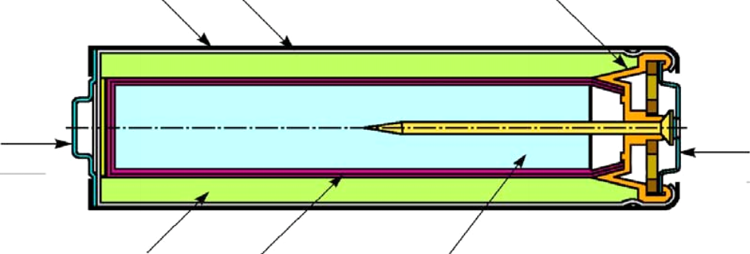

+Pol

Katode

Anode

-Pol

Separator

1. Erklären Sie kurz, wie der Elektronenfluss einer Batterie vom Minuspol zum Pluspol zustande kommt.

*Die Elemente geben Elektronen an den Elektrolyt ab und sind somit positiv geladen, wenn jetzt ein Elemente weniger schnell Elektronen abgibt als das andere Element und man dann einen Kreislauf bildet so fliessen die Elektronen dann vom zweiten Element zum ersten Element um die Ladungen auszugleichen*

Durch den Aufbau der Zelle mit einem Separator müssen die Elektronen vom Minuspol durch den elektrischen Stromkreis zum Pluspol fliessen, damit der chemische Vorgang stattfinden kann. Der Separator verhindert dass die Elektronen intern in der Batterie fliessen können.

1. Wählen Sie für die genannte Anwendung einen geeigneten Batterietyp aus und begründen Sie Ihre Wahl.

| **Anwendung** | **Batterietyp** | **Begründung** |
| --- | --- | --- |
| Externes Blitzgerät für Fotoapparat | Lithium Batterie | Leichte Hochleistungsbatterie |
| Hörgerät im Ohr | Zn-Luft Batterie | Spezialbatterie mit hoher Belastbarkeit, sehr kleine Abmessung und kann über längere Zeit Energie liefern.(tage) |
| Elektrisches Spielzeug | Alkali-Mangan  Baterie | hoher Stromanforderung und Dauernutzung gerecht, ist auch die billigste Batterie, Kostengünstig |

Welche Normbezeichnung passt zu welchem Elementdurchmesser von Batteriezellen? Ergänzen Sie die Tabelle:

| **Abmessungen** | **IEC** | | **ANSI** |
| --- | --- | --- | --- |
| **Zink-Kohle** | **Alkali-Mangan** |
| ca. 44 mm  × Ø 10 mm | R03 | LR03 | AAA |
| ca. 50 mm  × Ø 26 mm | R14 | LR14 | C |
| ca. 50 mm  × Ø 14 mm | R6 | LR6 | AA |
| ca. 61 mm × Ø 34 mm | R20 | LR20 | D |

1. Wie heisst die Firma, die in der Schweiz für die Aufbereitung von Altbatterien ausgerüstet ist und wo liegt sie?

Die Firma Batrec, in Wimmis in Bern

1. Zu welcher Zellenart werden die Brennstoffzellen gezählt und warum wird sie so genannt?

Prmärzellen

Der Name kommt vom Umwandlungsprozess (sanfte/kalte Verbrennung) für genauere Ausführung im Dokument LA08

1. Welcher Akkumulatortyp wird häufig als wiederaufladbare Alternative zu Primärzellen empfohlen? Was ist der Grund? Welches Problem könnte es aber mit dem Gerät geben (Zellspannung)?

Nickel-Metallhydrid-Akkumulator (NiMH),

Grund: kann wieder aufgeladen werden, mehrfach verwendbar

Problem: Sie besitzt eine kleinere Spannung als die üblichen Batterien( nur 1.2 V statt 1.5V) einige Geräte könnten nicht funktionieren.